

АДМИНИСТРАЦИЯ ЛЕНИНГРАДСКОЙ ОБЛАСТИ

КОМИТЕТ ПО СОХРАНЕНИЮ КУЛЬТУРНОГО НАСЛЕДИЯ ЛЕНИНГРАДСКОЙ ОБЛАСТИ

ПРИКАЗ

«___» ______________ 2025 г. №______________________
Санкт-Петербург

О внесении изменений в приказ комитета по культуре Ленинградской области от 04.08.2020 № 01-03/20-215 «О включении объектов культурного наследия «Покровский Поречский женский монастырь», начало ХХ века, «Церковь Покрова Божией Матери», 1904-1908 гг., «Часовня», начало ХХ века, «Ворота», 1910-е гг., по адресу: Ленинградская область, Сланцевский район, Старопольское сельское поселение, деревня Козья Гора, в единый государственный реестр объектов культурного наследия (памятников истории и культуры) народов Российской Федерации в качестве объекта культурного наследия регионального значения, утверждении границ его территории и предмета охраны»

В соответствии со статьями 3.1, 9.2, 20, 33 Федерального закона от 25 июня 2002 года № 73-Ф3 «Об объектах культурного наследия (памятниках истории
и культуры) народов Российской Федерации», статьей 4 областного закона Ленинградской области от 25 декабря 2015 года № 140-оз «О государственной охране, сохранении, использовании и популяризации объектов культурного наследия (памятников истории и культуры) народов Российской Федерации», постановлением Правительства Ленинградской области от 21 декабря 2020 года № 839 «Об органах исполнительной власти Ленинградской области в сфере культуры и туризма», пунктами 2.1.2, 2.3.7 Положения о комитете по сохранению культурного наследия Ленинградской области, утвержденного постановлением Правительства Ленинградской области от 24 декабря 2020 года № 850, на основании сведений, предоставленных Обществом с ограниченной ответственностью «Строительная политехническая компания» в рамках исполнения государственного контракта
от 02 октября 2025 № 035/2025-ИНВ (вх. от 01 ноября 2025 года
№ 01-07-9786/2025), в целях устранения технической ошибки описания местоположения границ объекта культурного наследия,
приказываю:
1. Внести изменения в приложение № 1 к приказу комитета по культуре Ленинградской области от 04.08.2020 № 01-03/20-215 «О включении объектов культурного наследия «Покровский Поречский женский монастырь», начало ХХ века, «Церковь Покрова Божией Матери», 1904-1908 гг., «Часовня», начало ХХ века, «Ворота», 1910-е гг., по адресу: Ленинградская область, Сланцевский район, Старопольское сельское поселение, деревня Козья Гора, в единый государственный реестр объектов культурного наследия (памятников истории и культуры) народов Российской Федерации в качестве объекта культурного наследия регионального значения, утверждении границ его территории и предмета охраны», изложив его в редакции, согласно приложению к настоящему приказу.
2. Отделу по осуществлению полномочий Ленинградской области в сфере объектов культурного наследия комитета по сохранению культурного наследия Ленинградской области обеспечить:
- внесение сведений об объекте культурного наследия регионального значения, указанном в п. 1 настоящего приказа, в единый государственный реестр объектов культурного наследия (памятников истории и культуры) народов Российской Федерации;
- направление копии настоящего приказа в сроки, установленные действующим законодательством, в территориальный орган федерального органа исполнительной власти, уполномоченного Правительством Российской Федерации на осуществление государственного кадастрового учета, государственной регистрации прав, ведение Единого государственного реестра недвижимости
и предоставление сведений, содержащихся в Едином государственном реестре недвижимости;
- направление письменного уведомления собственнику или иному законному владельцу объекта культурного наследия регионального значения, земельного участка в границах территории объекта культурного наследия регионального значения, указанного в п.1 настоящего приказа.
3. Сектору делопроизводства и информационного обеспечения комитета
по сохранению культурного наследия Ленинградской области обеспечить размещение настоящего приказа в сетевом издании «Электронное опубликование документов» в информационно-телекоммуникационной сети «Интернет».
4. Контроль за исполнением настоящего приказа возложить на заместителя председателя комитета по сохранению культурного наследия Ленинградской области, осуществляющего полномочия в сфере сохранения, использования, популяризации и государственной охраны объектов культурного наследия.
5. Настоящий приказ вступает в силу со дня его официального опубликования.

Вице-губернатор Ленинградской области  по вопросам развития и сохранения культурного наследия – председатель комитета по сохранению культурного наследия Ленинградской области | В.О. Цой

Приложение
к приказу комитета
по сохранению культурного наследия Ленинградской области

от «___» _____________2025 г.
№_____________________

Границы территории объекта культурного наследия
регионального значения «Покровский Поречский женский монастырь», начало ХХ века, по адресу: Ленинградская область, Сланцевский район, Старопольское сельское поселение, деревня Козья Гора

Карта (схема) границ территории объекта культурного наследия
регионального значения «Покровский Поречский женский монастырь», начало ХХ века, по адресу: Ленинградская область, Сланцевский район, Старопольское сельское поселение, деревня Козья Гора

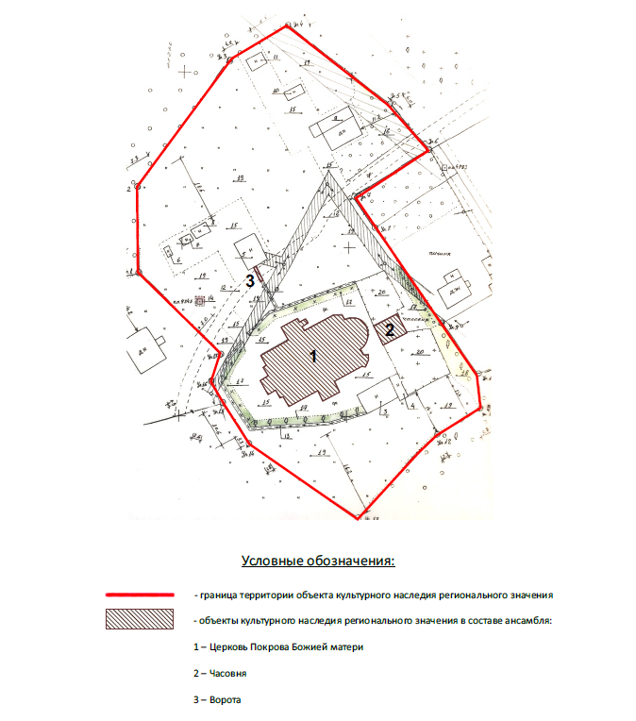

Перечень координат поворотных (характерных) точек границ территории объекта культурного наследия регионального значения «Покровский Поречский женский монастырь», начало ХХ века, по адресу: Ленинградская область, Сланцевский район, Старопольское сельское поселение, деревня Козья Гора
Координаты поворотных точек в местной системе координат (МСК-47)

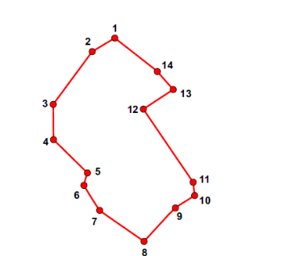

Номер поворотной (характерной) точки | Координаты поворотных (характерных) точек в местной системе координат (МСК-47, зона 1)
Номер поворотной (характерной) точки | Широта (X) | Долгота (Y)
1 | 333 241,54 | 1 297 652,23
2 | 333 231,15 | 1 297 634,48
3 | 333 193,84 | 1 297 608,12
4 | 333 167,65 | 1 297 609,06
5 | 333 145,72 | 1 297 630,60
6 | 333 137,37 | 1 297 628,86
7 | 333 116,57 | 1 297 641,44
8 | 333 096,63 | 1 297 674,98
9 | 333 120,34 | 1 297 697,19
10 | 333 128,85 | 1 297 712,50
11 | 333 138,71 | 1 297 712,38
12 | 333 192,20 | 1 297 675,34
13 | 333 204,75 | 1 297 693,37
14 | 333 218,20 | 1 297 683,65

Режим использования территории объекта культурного наследия регионального значения «Покровский Поречский женский монастырь», начало ХХ века, по адресу: Ленинградская область, Сланцевский район, Старопольское сельское поселение, деревня Козья Гора

- Земельные участки в границах территории объекта культурного наследия (ансамбля) относятся к землям историко-культурного назначения. Требования к осуществлению деятельности в границах территории объекта культурного наследия и требования к содержанию и использованию территории объекта культурного наследия устанавливаются законодательством Российской Федерации об объектах культурного наследия.

- На территории объекта культурного наследия запрещается:
  - строительство объектов капитального строительства и увеличение объемно-пространственных характеристик существующих на территории ансамбля объектов капитального строительства;
  - хозяйственная деятельность, ведущая к разрушению, искажению внешнего облика Объекта, нарушающая целостность объекта культурного наследия и создающая угрозу его повреждения, разрушения или уничтожения;
  - установка на фасадах, крышах Объекта кондиционеров, телеантенн, тарелок спутниковой связи, а также других средств технического обеспечения;
  - прокладка наземных и воздушных инженерных коммуникаций, кроме временных, необходимых для проведения реставрационных работ;
  - устройство автостоянок;
  - размещение любых рекламных конструкций на Объекте и на его территории;
  - создание разрушающих вибрационных нагрузок динамическим воздействием на грунты в зоне их взаимодействия с Объектом;
  - размещение промышленных и производственных предприятий, а также предприятий, связанных с пожаро- и взрывоопасной деятельностью, складов, автосервисов, автомастерских, гаражей.

- На территории объекта культурного наследия разрешается:
  - проведение работ по сохранению объекта культурного наследия или его отдельных элементов;
  - сохранение элементов планировочной структуры территории Объекта;
  - сохранение элементов природного и культурного ландшафта;
  - воссоздание или компенсация утраченных элементов Объекта, производимые на основании письменного разрешения и задания в соответствии с документацией, согласованной органом исполнительной власти, уполномоченным в области охраны объектов культурного наследия;
  - проведение работ по обеспечению функционирования Объекта и поддержанию его функциональной инфраструктуры, не нарушающих целостности его территории;
  - ведение хозяйственной деятельности, не противоречащей требованиям обеспечения сохранности объекта культурного наследия и позволяющей обеспечить функционирование объекта культурного наследия в современных условиях;
  - проведение работ по озеленению и благоустройству территории, производимых, в том числе, с применением методов реставрации, направленных на формирование наиболее близкого к историческому восприятию Объекта;
  - вертикальная планировка территории, в том числе инженерные работы по отведению ливневых вод с территории и от строений;
  - проведение работ по консервации и реставрации Объекта на основании комплексных научно-исследовательских работ;
  - обеспечение доступа к объекту культурного наследия;
  - обеспечение мер пожарной безопасности;
  - обеспечение мер экологической безопасности;
  - прокладка, ремонт, реконструкция подземных инженерных коммуникаций с последующим восстановлением нарушенных участков дневной поверхности;
  - прокладка, ремонт и реконструкция дорожных коммуникаций, не нарушающие целостность Объекта и не создающих угрозы его повреждения, разрушения или уничтожения;
  - ремонт и реконструкция дорог, проездов, не нарушающие целостность Объекта и не создающие угрозы его повреждения, разрушения или уничтожения, пожара.
- Проведение работ в границах территории объекта культурного наследия осуществляется на основании согласования государственного органа охраны объектов культурного наследия при условии обеспечения сохранности объекта культурного наследия при проведении указанных работ.

Ст. 5 Федерального закона от 25.06.2002 № 73-ФЗ «Об объектах культурного наследия (памятниках истории и культуры) народов Российской Федерации».
Пп.3 пункта 1 ст. 5.1 Закона № 73-ФЗ.

